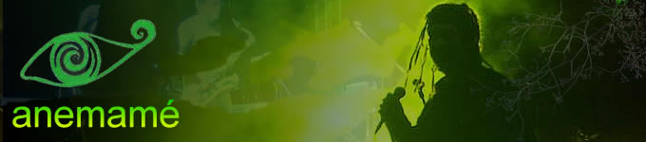

Note sulla trascrizione dialettale

Il nostro Gruppo si è sempre mostrato attento a ricercare e riprodurre i temi musicali della nostra cultura popolare, sottoponendoli tuttavia ad una necessaria rivisitazione per renderli adatti a proporre le grandi tematiche dei giorni nostri che maggiormente ci stanno a cuore. In questa operazione il dialetto ricopre una funzione fondamentale, per cui ci preoccupiamo di riscoprire e utilizzare le forme più arcaiche e incontaminate del nostro idioma attraverso un maniacale ricorso alle testimonianze dirette dei più anziani. Nella fase della trascrizione, poi, cerchiamo di seguire le regole della scrittura etimologica codificate da Cesare de Titta, considerato universalmente il più elegante utilizzatore della parlata frentana, che a nostro avviso ci consentono di rendere più facilmente comprensibili i testi ad un vasto pubblico; naturalmente, consapevoli della delicatezza e della difficoltà di questo passaggio, nulla lasciamo alla improvvisazione e spesso ricorriamo alla supervisione di cultori del vernacolo.
Ci appare doveroso precisare, però, che a volte termini ed espressioni genuinamente dialettali si rivelano poco adatti al ritmo del nostro genere musicale: in questi rari casi, pur conoscendo bene le forme originali del nobile linguaggio dei nostri nonni, ci siamo trovati costretti a sostituirle con vocaboli magari meno puri, italianizzati, ma decisamente più musicali. Vogliamo chiamarla “licenza poetica”?

Per contatti : Claudio Toni Di Toro tel. 334 3422198

visitate il sito www.anemame.it email : info@anemame.it

